Université de Jijel Semestre 3, le 24-02-2021
Faculté des sciences et de la technologie Horaire : 12 h – 13 h 30
Département de Génie Mécanique Classe / 2èmeMasterConstruction Mécanique

Examen de Matériaux
Exercice 01 06 pts
1) Il existe trois types de liaisons atomiques (chimiques).
Cite-les en en illustrant chaque type par un exemple.
2) On distingue des phénomènes de substitution et d’insertion dans les structures cristallines. Que peuvent représenter ces phénomènes ?
3) Souvent on applique des traitements thermiques sur les métaux.
a) Quel en est le but ?
b) Cite ces traitements thermiques.
4) Explique l’influence de la température sur le comportement mécanique des polymères.
5) Les céramiques sont des matériaux à des propriétés bien particulières.
a) Donne quatre propriétés des céramiques.
b) Explique leur comportement élastique en l’illustrant avec une courbe contrainte-déformation.

Exercice 02 05 pts
Dans la maille cubique à faces centrées représentée ci-contre, la tangence des atomes a lieu suivant les diagonales des faces du cube.
1) Quels sont les nombres d’atomes de cuivre et d’or dans la maille ?
2) Calcule la fraction massique de l’or dans cet alliage.
3) Exprime cette fraction en carats. Le nombre de carats correspond à la masse d’or contenue dans $24 g$ de l’alliage.
4) Détermine les valeurs des paramètres $a, b, c$ en fonction des rayons du cuivre et de l’or $r_{Cu}$ et $r_{Au}$.
5) Quelle est la masse volumique de cet alliage ?
Données:$r_{Cu}= 0.128 nm;$
$r_{Au} = 0.147 nm; M\left(Cu\right)= 63,55\frac{g}{mol}; M\left(Au\right)= 196,97\frac{g}{mol };N=6.02×{10}^{23} {mol}^{-1}$.

Exercice 03 03 pts
Un échantillon de polychlorure de vinyle PVC $( CH_{2} CH Cl )$ a une masse molaire moyenne de $1×{10}^{4} g/mol$.
1) Quel est son degré de polymérisation moyen ?
2) Quelle serait la masse molaire d’un échantillon de polyéthylène PE pour avoir le même degré de polymérisation ?
3) Détermine la masse d'élément chlore contenu dans 1 kg de bouteilles en PVC.
Les masses molaires des atomes constitutifs sont :$\left(M_{Cl}=35.5, M_{H}=1, M_{C}=12\right)g/mol$
Exercice 4 06 pts
Soit le diagramme binaire Sn-Pb représenté en dessous.
1) Dessine le diagramme et indique les six (6) domaines dont il se compose.
2) Soit un mélange de composé de 20% de Pb.
a) Trace la courbe de refroidissement de cet alliage en y indiquant les températures.
b) La solubilité maximale du plomb Pb dans l’étain Sn.
3) En portant cet alliage à la température 200°C, détermine :
a) Les compositions des phases solide et liquide.
b) Les proportions des phases solide et liquide.
4) Considérons l’alliage correspondant au point E (31,8% de Pb).
b) Détermine la variance de ce point.
c) Calcule les proportions des phases $α$(riche en Sn) et $β$ (riche en Pb).
d) Décris les changements qui s’effectuent lors de refroidissement de cet alliage.

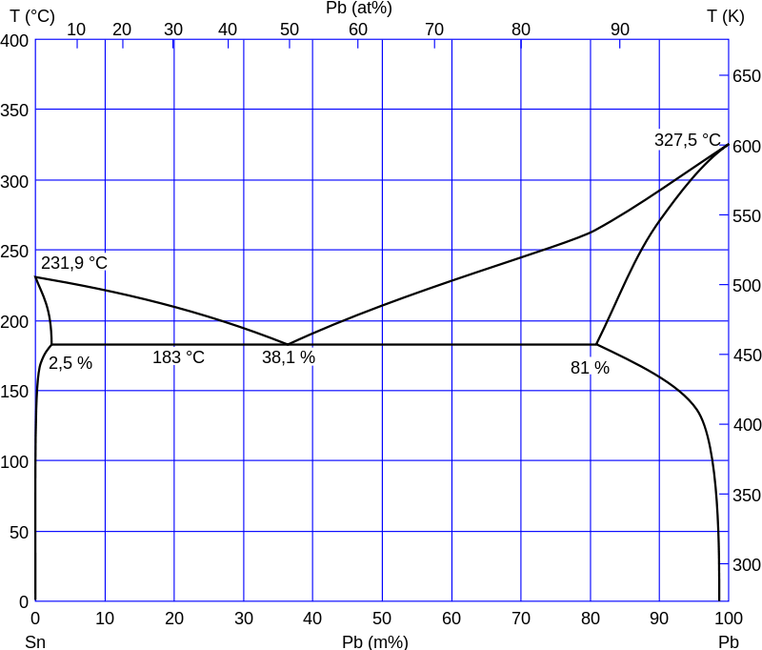

Bon courage !
Université de Jijel Semestre 3, le 24-02-2021
Faculté des sciences et de la technologie Horaire : 12 h – 13 h 30
Département de Génie Mécanique Classe / 2èmeMasterConstruction Mécanique

Corrigé de l’examen de Matériaux
Exercice 01 06 pts
1) Il existe trois types de liaisons atomiques (chimiques). 1.5
1. Liaison ionique : Elle résulte de l’association d’ions positifs et d’ions négatifs. Ainsi, lors de la réaction d’un métal alcalin avec un halogène, on observe le transfert d’un électron du métal alcalin vers l’halogène qui entraine la formation d’un cation et d’un anion.
2. Liaison covalente : Elle résulte de la mise en commun d’une ou de plusieurs paires d’électrons par deux atomes dont la couche électronique externe est incomplète. Cette paire devient commune aux deux atomes qui complètent ainsi leur couche électronique externe qui acquiert la configuration des gaz rares.
3. Liaison métallique : Elle est caractérisée par une structure d’ions positifs noyés dans un gaz d’électrons. Ce gaz d’électrons assure la liaison entre les ions positifs.
2) Les phénomènes de substitution et d’insertion peuvent représenter des défauts ponctuels ou des alliages. 0.5
3) Souvent on applique des traitements thermiques sur les métaux.
a) Le but est d’améliorer certaines propriétés des métaux. 0.25
b) La trempe, le recuit et le revenu. 0.75
4) La température influe sur le comportement mécanique des polymères de manière à diminuer leur rigidité, leur contrainte à la rupture et augmenter leur déformation à la rupture. 1
5) a) Propriétés des céramiques. 1
- Ils sont de mauvais conducteurs de la chaleur et de l’électricité.
- Ils ont des températures de fusion très élevées
- Ils possèdent une grande inertie chimique
-Ils ont une dureté et une rigidité élevées

b) Comportement élastique des céramiques 1
Le comportement mécanique des céramiques à température ambiante est de type linéaire élastique. Elles présentent un module d’élasticité très élevé et des déformations élastiques Extrêmement restreintes. Avec une très bonne approximation, la rupture se fait sans déformations plastiques.

Exercice 02 05 pts
1) Le nombre d’atomes de cuivre est 2. Le nombre d’atomes d’or est 2. 0.5
2) La fraction massique de l’or dans cet alliage 1
$$f_{m}=\frac{m_{Au}}{m_{alliage}}=\frac{2×196,97}{2×(196,97+63,55)}=0,756$$
3) L fraction en carats 1
$$f_{carat}=0,756×24=18,14 carat$$
4) Les valeurs des paramètres $a, b, c$ 1.5
$$a=b=\frac{4r_{Cu}}{\sqrt{2}}$$
$$c=\sqrt{{\left(2\left(r_{Cu}+r_{Au}\right)\right)}^{2}-{\left(\frac{4r_{Cu}}{\sqrt{2}}\right)}^{2}}$$
5) La masse volumique de cet alliage 1
$$a=b=4×\frac{0.128}{\sqrt{2}}=0,363 nm$$
$$c=0,413$$
$$ρ=\frac{m}{N×V}=\frac{2\left(63,55+196,97\right)×{10}^{-3}}{6,02×{10}^{23}\left(0,363×0,363×0,413\right)×{10}^{27}}=15904\frac{kg}{m^{3}}$$

Exercice 03 03 pts
Un échantillon de polychlorure de vinyle PVC $( CH_{2} CH Cl )$ a une masse molaire moyenne de $1×{10}^{4} g/mol$.
1) Le degré de polymérisation 1
$$n=\frac{m_{Pol}}{m_{Mon}}=\frac{1×{10}^{4}}{(2×12)+3+35.5}=160$$
2) La masse molaire d’un échantillon de PE pour avoir le même degré de polymérisation 1
$$m_{Pol}=n×m_{Mon}=160×\left(24+4\right)=4480 g/mol$$
3) La masse d'élément chlore contenu dans 1 kg de bouteilles en PVC. 1
$$m=\frac{35.5}{2×12+3+35.5}×1=0.56 kg$$

Exercice 4 06 pts
1) Les six (6) domaines dont il se compose. 1.5

Liquide
α +Liquide
β +Liquide
α +β
β
α
2) Soit un mélange de composé de 20% de Pb.
a) La courbe de refroidissement de cet alliage 0.5

183
215

b) La solubilité maximale du plomb Pb dans l’étain Sn est 2,5 %. 0.5
3) En portant cet alliage à la température 200°C, détermine :
a) Les compositions des phases solide et liquide. 0.5
$$C_{S}=2,5 Pb ; C_{L}=27 Pb$$
b) Les proportions des phases solide et liquide. 1
$$f_{S}=\frac{27-20}{27-2.5}=28,57 \%$$
$$f_{L}=\frac{20-2,5}{27-2,5}=71,43 \%$$

4) Considérons l’alliage correspondant au point E (31,8% de Pb).
b) La variance du point eutectique 0.5
$$V=3-φ=3-3=0$$
c) Les proportions des phases $α$(riche en Sn) et $β$ (riche en Pb). 1
$$α=\frac{81-38,1}{81-2,5}=54,65 \%$$
$$β=\frac{38,1-2,5}{81-2,5}=45,35$$
d) Lors de la solidification de ce alliage de composition eutectique, celui-ci se comporte comme un composant pur. Sa solidification se produit à température constante (183°C) comme celle d’un corps pur donnant lieu simultanément à deux phases solides distinctes : la phase α est riche en Sn et la phase β en Pb. 0.5

Bon courage !

